Lab2

Họ tên: Tô Đình Văn

1. Cấu trúc dự án:

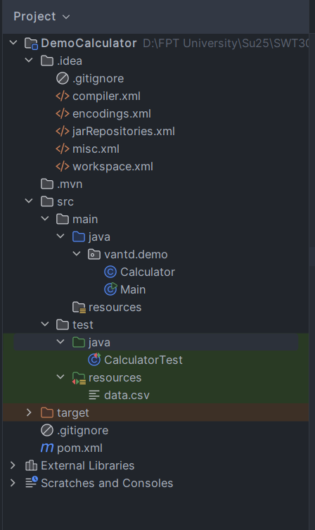

1. File pom.xml:  
   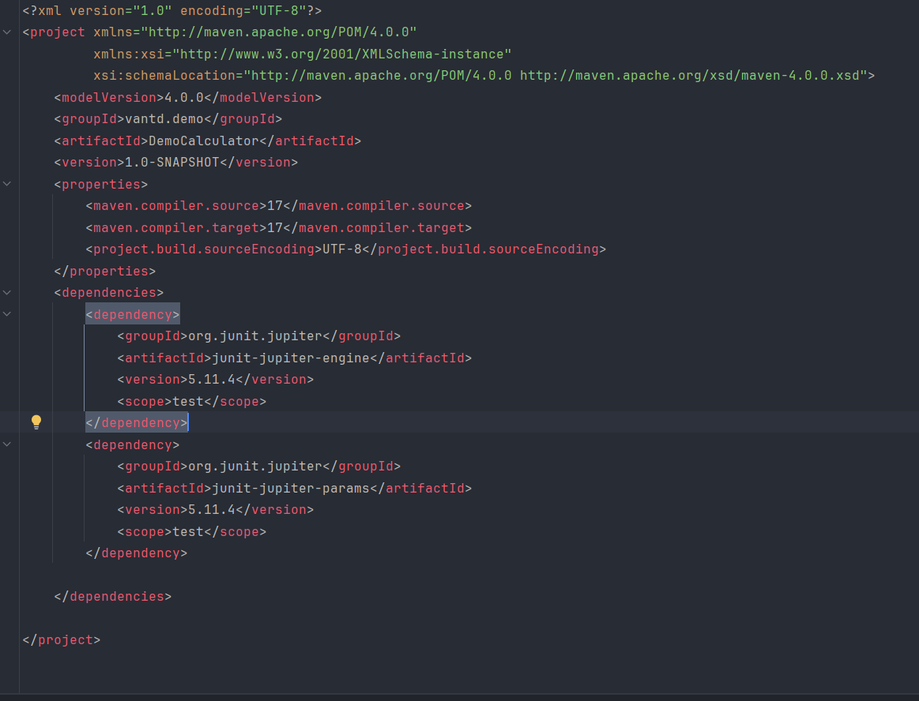
2. Calculator.java:

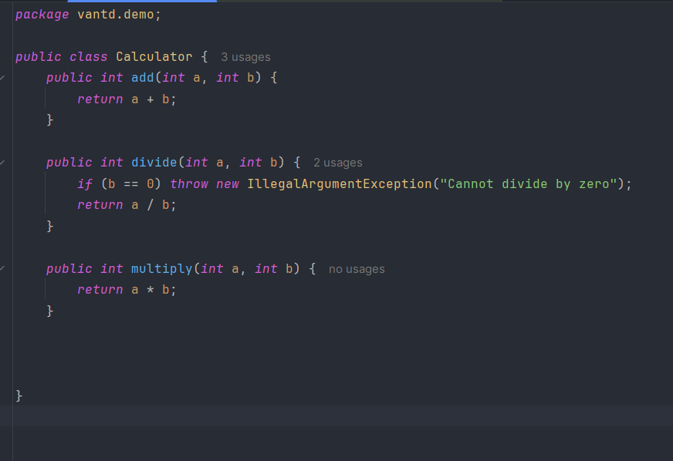

1. CalculatorTest.java  
   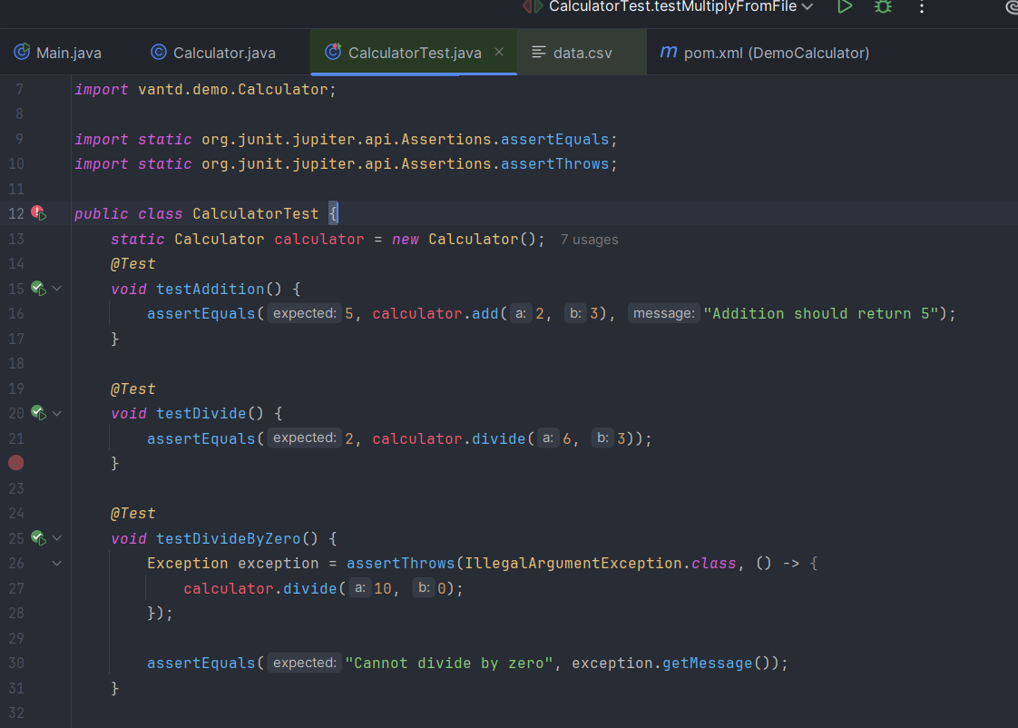
2. Data.csv:  
   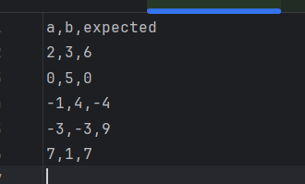
3. Chạy test CalculatorTest.java  
   